**A szepesiglói (Spišská Nová Ves) állatkert**

**Helymeghatározás**: Košický kraj, okres Spišská Nová Ves, Spišská Nová Ves

**GPS**: N48°55'58'' E20°34'29''

Az iglói **állatkert** Kelet-Szlovákiában a legfiatalabb és legkisebb állatkert Szlovákia területén.  A **Szlovák Paradicsom** (Slovenský raj)Nemzeti Park közelében található, és az **egyik legszebbnek** tartják Szlovákiában.

[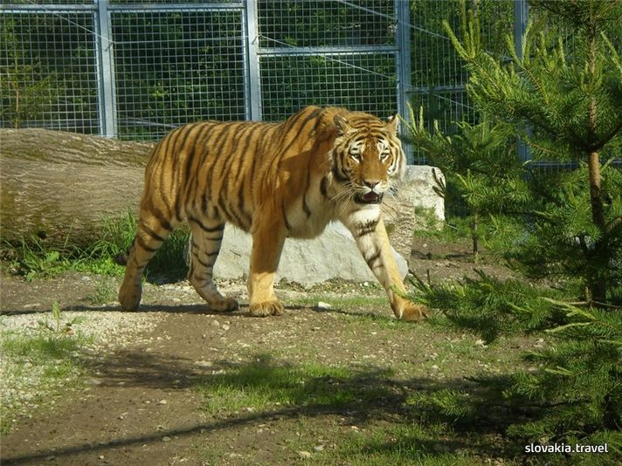](http://sacr3-files.s3-website-eu-west-1.amazonaws.com/_processed_/csm_foto_Archiv%2520Mesta%2520Spisska%2520Nova%2520Ves_zoo_tiger%2520ussurijsky_JPG_f26a69a9d9.jpg)

Az állatkert egy 8-hektáros területen fekszik a **Madaras park csodálatos területén** a város délkeleti részében, amely egy kedvelt kikapcsolódásra alkalmas hely.  1989-ben nyitotta meg kapuit a nyilvánosság előtt.

Körülbelül **300 állatot és 90 állatfajt találnak itt a távoli országokból, valamint a hazai állatvilágból is.**  A legvonzóbbak közé tartoznak az ún.  Vörös Könyvbe bejegyzett veszélyeztetett állatfajok.  Az állatkertben található számos fafajta kellemes hűvöst biztosít az állatok és látogatók számára is egyaránt, és lehetővé tette egy **arborétum** létrehozását több mint 30 meghatározott fafajtával. A kert meghatározó elemei a tó és a patakocska, amely szépes kiegészíti a terület látképét.

Az állatkertben 2 gyermekjátszótér található.  A nyári szezon során a legkisebb látogatók itt a felfújható zsiráfon vagy ugróváron ugrálhatnak, illetve élvezhetik a lovaglást és más attrakciót is.  Az állatkertben frissítőket és ajándéktárgyakat értékesítő bódék is rendelkezésre állnak.  Minden évben számos rendezvény kerül megszervezésre itt. Az állatkert részélt képezi az egész évben nyitva tartó **AQUATERRA pavilon** akváriumi és terráriumi élőlényekkel és a **ZOO-shop** is.

Forrás: Mesto Spišská Nová Ves

Forrás: http://slovakia.travel/hu/a-szepesigloi-spisska-nova-ves-allatkert